Beste Herfsthiker,

Op bijgaande kaarten is de route aangegeven voor zaterdag 26 oktober, de tweede dag van de herfsthike 2013.
De route volgt het Trekvogelpad van Camping Falkenborg, Waterdijk 5 in Borculo, naar Camping De Nachtegaal, Lankhorsterstraat 21 in Hengelo (Gelderland), en is ongeveer 30 kilometer lang. Het is mogelijk om de route in te korten, zie daarvoor de kaarten.
Let op: Beide campings liggen een stukje van de route af. Kijk op kaart 4 hoe je van Camping Falkenborg naar het Trekvogelpad kunt lopen, en kijk op kaart 6 hoe je van het Trekvogelpad naar Camping De Nachtegaal kunt lopen. De Keuken van Hackfort is een bijzondere gelegenheid om onderweg te dineren.
Mocht je onderweg vragen hebben, of wellicht de weg kwijt zijn (!), neem dan contact op met Eddie (06-41730303, tot en met zaterdagmiddag) of Martijn (06-26945839, vanaf zaterdagmiddag).

Succes!
Martijn en Eddie

Het Trekvogelpad is op de kaarten aangegeven met een rode lijn. Het pad zelf is gemarkeerd volgens de bekende Lange Afstand Wandelpaden (LAW) markering:
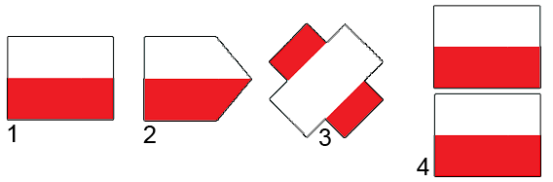

- basisteken
- richtingverandering
- verkeerde richting
- naderende richtingverandering
